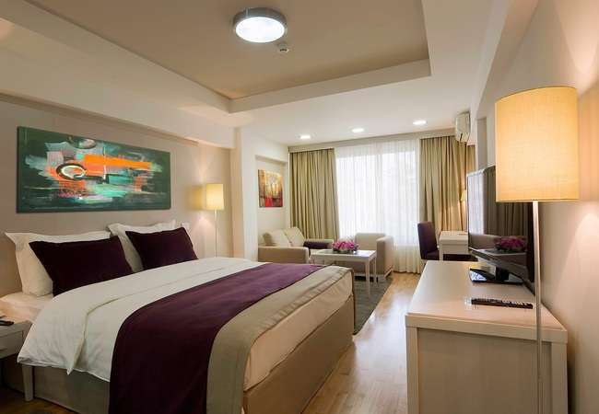

Accommodation Booking Form
Hotel M ****
ISS 2025
06-07. Decembar, 2025

A. LIČNI PODACI – popuniti štampanim slovima

*Prezime: |  | *Ime:
*Organizacija/Ustanova: |  | *Broj licence:
*Adresa: |  | *Odeljenje/odsek:
*Grad: |  | *Poštanski broj:
*Telefon: |  | *Država:
*E-Mail:
*Registracija za kongres na www.usks.org

- SMEŠTAJ – molimo Vas da u naznačenom polju navedete koji tip sobe želite:

TIP SOBE | Jednokrevetna | Dvokrevetna
Premier | Rsd 15.600,00 ☐ | Rsd 18.000,00 ☐
Standard | Rsd 10.800,00 ☐ | Rsd 13.200,00 ☐
Cene su date po danu i sobi i uključuju doručak i PDV. Boravišna taksa iznosi 160,00 Rsd po osobi i danu

Datum dolaska: | Datum odlaska: | Br.noći: | Br.jednokrevetnih soba: | Br.dvokrevetnih soba:
Navedite ime osobe sa kojom želite da delite sobu
( prezime i ime pratioca):

Detaljnije informacije i opis hotela možete pogledati na : http://www.hotel-m.com/

- TRANSFER – Aerodrom / Hotel / Aerodrom ( cena – Rsd 4.500,00po pravcu – max 3 osobe)
Datum dolaska: |  | Broj leta: |  | Vreme: |  | Broj osoba:
Datum odlaska: |  | Broj leta: |  | Vreme: |  | Broj osoba:

C. PLAĆANJE:
☐ VISA Card | ☐ Master Card | ☐ American Express
_/_/_/_/_/_/_/_/_/_/_/_/_/_/_/_/ |  | Datum važenja : _____/_____
CVC ( sigurnosni kod ): _/_/_/ |  | Ime vlasnika kartice: ________________________
( nalazi se na poleđini kartice, u polju potpisa, poslednja 3 broja)

*Potpis vlasnika kartice je obavezan!

Ovim ovlašćujem T.P. MLADOST TURIST d.o.o da zaduži račun kreditne kartice u ukupnom iznosu , zbog naplate i svih naknadnih izmena (otkazivanje , i ne pojavljivanje ) za navedene stavke .

*Potpis vlasnika kartice: _________________________

Bankarskom transakcijom - profaktura:
Instrukcije za plaćanje:
Kompanija: TP Mladost-turist d.o.o.
Adresa: Bulevar oslobodjenja 56a
11000 Beograd, Srbija
Žiro račun: 170 - 300952571- 65
Svrha uplate: ISS 2025

Molimo Vas da nas kontaktirate ukoliko Vam je potreban predračun!

D. Uslovi otkazivanja rezervacije smeštaja:
Otkazivanje rezervacije smeštaja do 01.Decembra 2025. - besplatno
Otkazivanje rezervacije smeštaja od 01-06.Decembra 2025. - naplaćuje se prva nooć
Otkazivanje rezervacije smeštaja posle 06.Decembra 2025. – naplaćuje se pun iznos rezervacije
Svaka promena ili OTKAZIVANJE moraju biti poslate pismeno poštom, putem fax-a ili elektronskom poštom na adresu Hotela M .

- Molimo Vas da popunjenu prijavu prosledite mailom HOTELU M****


Bulevar oslobodjenja 56a, 11000 Belgrade, Serbia
Phone / Fax: +381 64 87 37 043
E-mail: info@hotel-m.com

